**Получение новых лигандов цереблона на основе индий-катализируемого превращения иминов аминоглутаримида и гомофталевого ангидрида**

***Ананьева А.А., Бакулина О.Ю.***

*Аспирант, 2 год обучения*

*Санкт-петербургский государственный университет, Институт химии, Санкт-Петербург, Россия*

*E-mail: [ananjewa.anna98@yandex.ru](mailto:ananjewa.anna98@yandex.ru)*

Использование малых молекул для активации целенаправленной деградации белков становится все более популярным в сфере разработки лекарств. Цереблон – это белок, который выполняет в клетках функцию убиквитинлигазы. При связывании цереблона с его лигандами образуется основа для химерных конструкций, получивших название PROTAC [1]. Эти гетеробифункциональные молекулярные конструкции состоят из интересующего белка-лиганда (POI), соединенного с лигандом E3-лигазы через линкер. PROTAC связывают и рекрутируют убиквитинлигазу E3 к целевому белку, что приводит к убиквитинированию и контролируемой протеасомной деградации целевого белка. На сегодняшний день на стадии клинических испытаний находятся деградаторы андрогеновых рецепторов для лечения рака репродуктивных органов. Фрагмент глутаримида является наиболее широко используемой частью лиганда Е3-лигазы для создания PROTAC, поэтому нашей основной целью был синтез его новых производных. Вести его можно разными способами, однако особый интерес представляет изучение потенциала иминов аминоглутаримида.

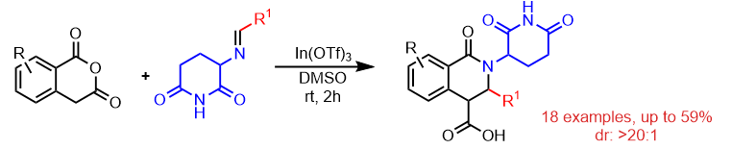В данной работе нами была изучена возможность синтеза лактамов из таких иминов и гомофталевого ангидрида по реакции Кастаньоли-Кушмана. Для этого была синтезирована библиотека новых иминов на основе ароматических и алифатических альдегидов. Проведение целевой реакции при комнатной температуре давало ожидаемые продукты, однако образовывалась смесь диастереомеров. Эту проблему удалось решить с помощью подбора катализатора, что позволило селективно получать цис- изомер. Причем наилучшие результаты были получены для трифлата индия. В случае акцепторнозамещенных иминов катализатор не только обеспечивал нужную стереоселективность, но и переключал хемоселективность - в его отсутствие образовывался лактон. Нам удалось осуществить синтез библиотеки, состоящей из 18 новых δ-лактамов, с выходами от 13 до 59 %. Структура и относительная стереохимия продуктов были установлены с помощью РСА монокристаллов.

Схема 1. Синтез δ-лактамов

Для увеличения структурного разнообразия доступных по разработанному подходу мы проводили пост-модификации некоторых из полученных продуктов. При умеренном нагревании большинство их них претерпевают цис-транс- изомеризацию по лактамному циклу, а также подвергаются декарбоксилированию в присутствии основания.

Полученные соединения уже частично протестированы на цитотоксичность и противораковую активность *in vitro.* Сейчас они находятся в процессе тестирования на сродство к талидомид-связывающему домену CRBN человека.

*Работа выполнена при финансовой поддержке гранта РНФ 22-13-00005 и с использованием оборудования ресурсных центров научного парка СПбГУ «МРМИ», «МАСВ» и «РДМИ», а также Криогенный отдел.*

**Литература**

1. Coll-Martínez B., Delgado A., Crosas B. The Potential of Proteolytic Chimeras as Pharmacological Tools and Therapeutic Agents // Molecules. 2020. Vol. 25. P. 5956.